V4 - Zersetzung von Wasserstoffperoxid
Dieser Versuch beschreibt die Analyse von Wasserstoffperoxid durch seine Zersetzung mithilfe von Eisenchlorid. Die SuS sollten den Begriff der Synthese und Analyse bereits kennen und vertiefen mit diesem Experiment ihr Vorwissen.

Gefahrenstoffe
Wasserstoffperoxid |  |  | H: H302, H312, H314, H317, H351 |  |  | P: P280, P302+P352, P305+P351+P338, P310
Eisenchlorid |  |  | H: H302, H312, H314, H317, H351 |  |  | P: P280, P302+P352, P305+P351+P338, P310
Sauerstoff |  |  | H: - |  |  | P: -
Wasser |  |  | H: - |  |  | P: -

Materialien: Reagenzglas, Reagenzglasständer, Glimmspan, Pipette mit Peleusball
Chemikalien: Wasserstoffperoxid (3%ig), Eisenchlorid-Lösung (0,1 mol/L)
Durchführung: In ein Reagenzglas werden mit einer Pipette wenige Milliliter Wasserstoffperoxid (ca. 2 cm breit) gefüllt und mit einigen Tropfen Eisenchloridlösung versetzt. Nach ca. einer Minute kann die Glimmspanprobe durchgeführt werden.
Beobachtung: Nach einigen Sekunden ist eine starke Gasbildung zu beobachten. Der Glimmspan leuchtet auf und entzündet sich wieder.
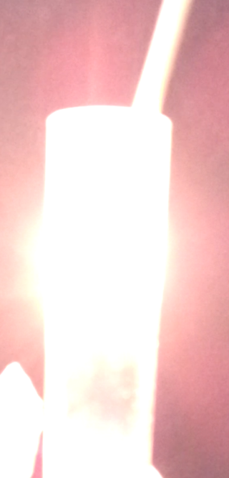
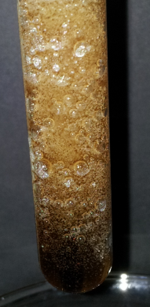
Abbildung 8 - positive Glimmspanprobe: die Flamme leuchtet stark auf.
Abbildung 7 - Beobachtung der Blasenbildung.

Deutung: Bei dieser Reaktion handelt es sich um eine Analyse nach AB ⇌ A + B. Es entsteht aus Wasser und Sauerstoff (durch Gasbildung sichtbar; Nachweise durch positive Glimmspanprobe). Das Eisenchlorid arbeitet als Katalysator und nimmt selbst nicht direkt an der Reaktion teil. Es setzt die Aktivierungsenergie herunter, sodass die Raumtemperatur ausreicht, um die Zersetzung von Wasserstoffperoxid zu starten.
Reaktionsgleichung: 2H₂O₂ ⇀ 2H₂O_{(l)} + O_{2 (g)}
Entsorgung: Entsorgung erfolgt über den Schwermetallbehälter.
Literatur: Job-stiftung, http://www.job-stiftung.de/pdf/versuche/H2O2_Zersetzung.pdf (zuletzt aufgerufen am 26.07.16 um 14:50Uhr)
Unterrichtsanschlüsse Im Zusammenhang mit diesem Experiment lässt sich die Funktionsweise von Katalysatoren besprechen, insbesondere die Herabsetzung der Aktivierungsenergie. Weitere Versuche zu Katalysatoren bieten sich an.

